1、生成Annotations下的文件，使用labeling对自己要检测的图像进行标注，labeling 的使用参考下面的链接：

<https://blog.csdn.net/qq_27871973/article/details/84106067>

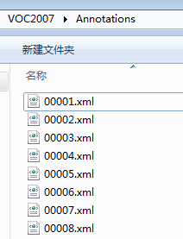

2、把你所有的图片都复制到JPEGImages里面，如下：

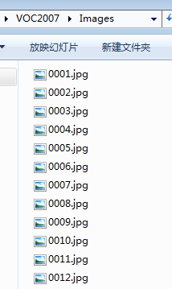

3、生成ImageSets/Main/4个文件。在VOC2007下建个文件test.py，然后运行。生成如下：

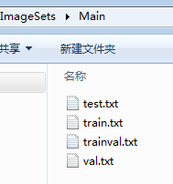

4、生成tiny-yolo3所需的train.txt，val.txt，test.txt（程序里没有用到test.txt，只用到训练图像和测试图像，建议把text.txt文档中的路径复制到train.txt中。）

直接运行voc_annotation.py 生成。

